

**Инструкция по установке сертификатов для доступа к Порталу поддержки https://support.nspk.ru/**

Важная информация:  
  
• Перед началом установки Личного сертификата, необходимо установить в Доверенные корневые центры сертификации Корневые сертификаты: **NSPK-SCA.cer** и **NSPK-Root-CA.cer**;  
  
• Промежуточный сертификат **NSPK-Support-CA.cer** устанавливается в Промежуточные центры сертификации;  
  
• Установку Личного сертификата необходимо производить на ПК сотрудника, ответственного за формирование запроса на сертификат;  
  
• После установки Личного сертификата, его необходимо экспортировать в формат **\*.pfx** для возможности передачи и распространения на ПК других пользователей внутри Организации;  
  
• После экспорта, сертификат **\*.pfx** (и пароль от него) распространяются ответственным сотрудником внутри Организации самостоятельно.

**Установка Корневого сертификата**

• На данном шаге выбираем **Локальный компьютер**:

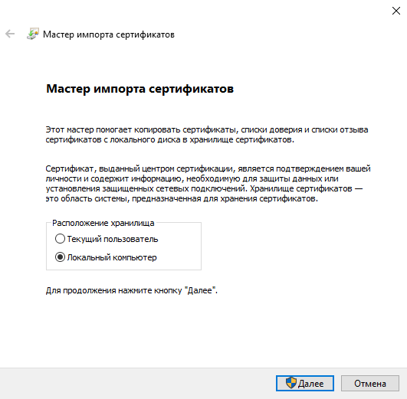

• Корневой сертификат обязательно должен быть установлен в **Доверенные корневые центры сертификации**.

**Установка Промежуточного сертификата**  
  
  
• На данном шаге выбираем **Локальный компьютер**:  
  
  
  
  
  
• Промежуточный сертификат должен быть установлен в **Промежуточные центры сертификации**:  
  
  
  
  
  
  
  
**Установка Личного сертификата**  
• На данном шаге выбираем **Текущий пользователь**:

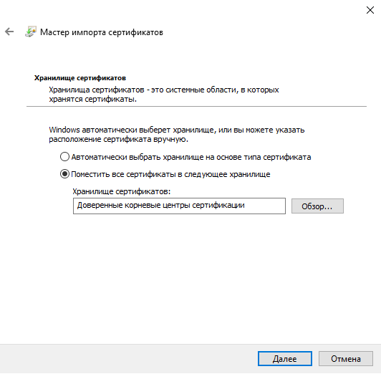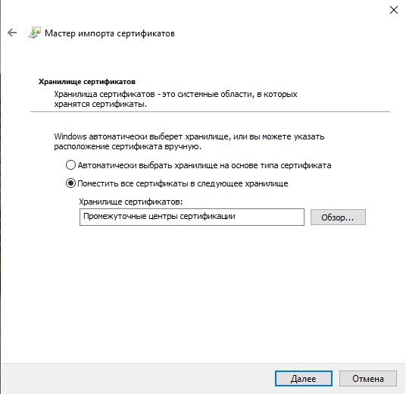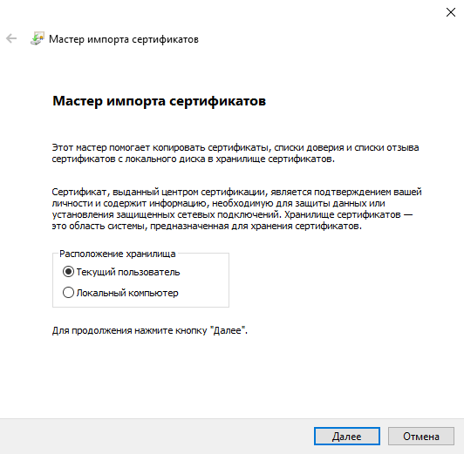

• Сертификат обязательно должен быть установлен в **Личное**:  
  
  
  
  
  
**Экспорт Личного сертификата (Формирование сертификата *.pfx)**  
  
• При экспорте необходимо выбрать **Да, экспортировать закрытый ключ**:  
  
  
  
  
• Установить параметры в соответствии с данным скриншотом:

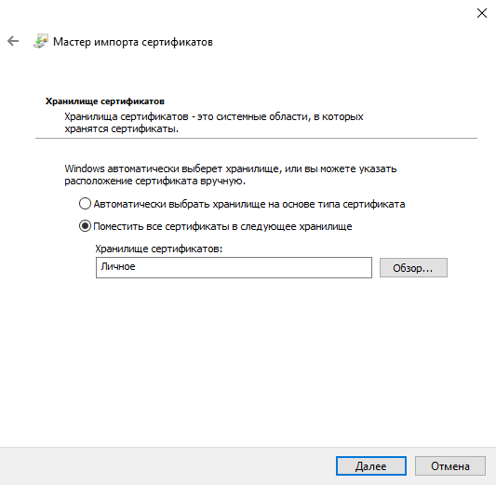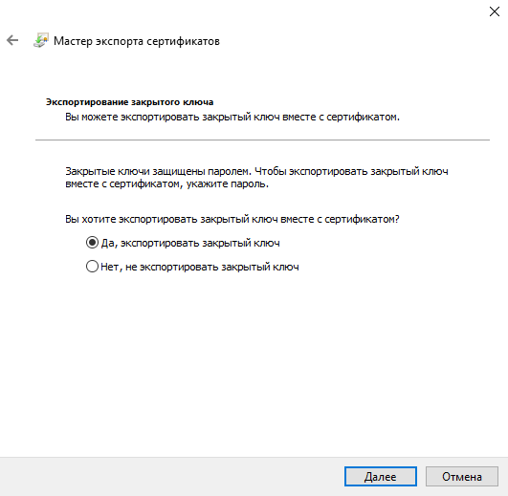

• На данном шаге НСПК не предъявляет требований к созданию пароля и выбору типа шифрования, выбираются на усмотрение Участника.

